Федеральное государственное бюджетное дошкольное образовательное учреждение «Центр развития ребенка – детский сад № 43»
Управления делами Президента Российской Федерации

Досуг в первой младшей группе
“В гости к нам пришел Петрушка”

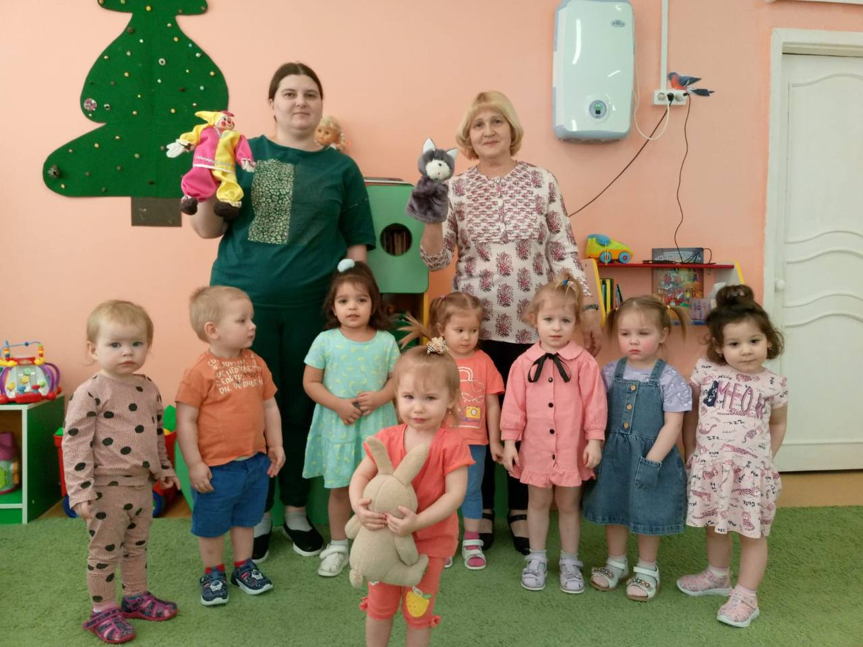

Воспитатель высшей категории: Сергиенко Т.В.
Воспитатель: Голубенко К.С.

Москва 2024г.
Досуг в первой младшей группе “В гости к нам пришел Петрушка”.
Цель: Создать детям радостное настроение. Способствовать проявлению у детей двигательной активности.
Задачи:
- Вызвать интерес к персонажам.
- Расширять словарный запас.
- Вызвать желание участвовать в играх.
- Пробудить интерес к сюрпризным моментам.
Ход развлечения.
Воспитатель: Ребята, сегодня нас ждут весёлые приключения. Посмотрите-ка в окошко к нам в гости солнышко пришло.
Исп. песня «Смотрит солнышко в окошко».
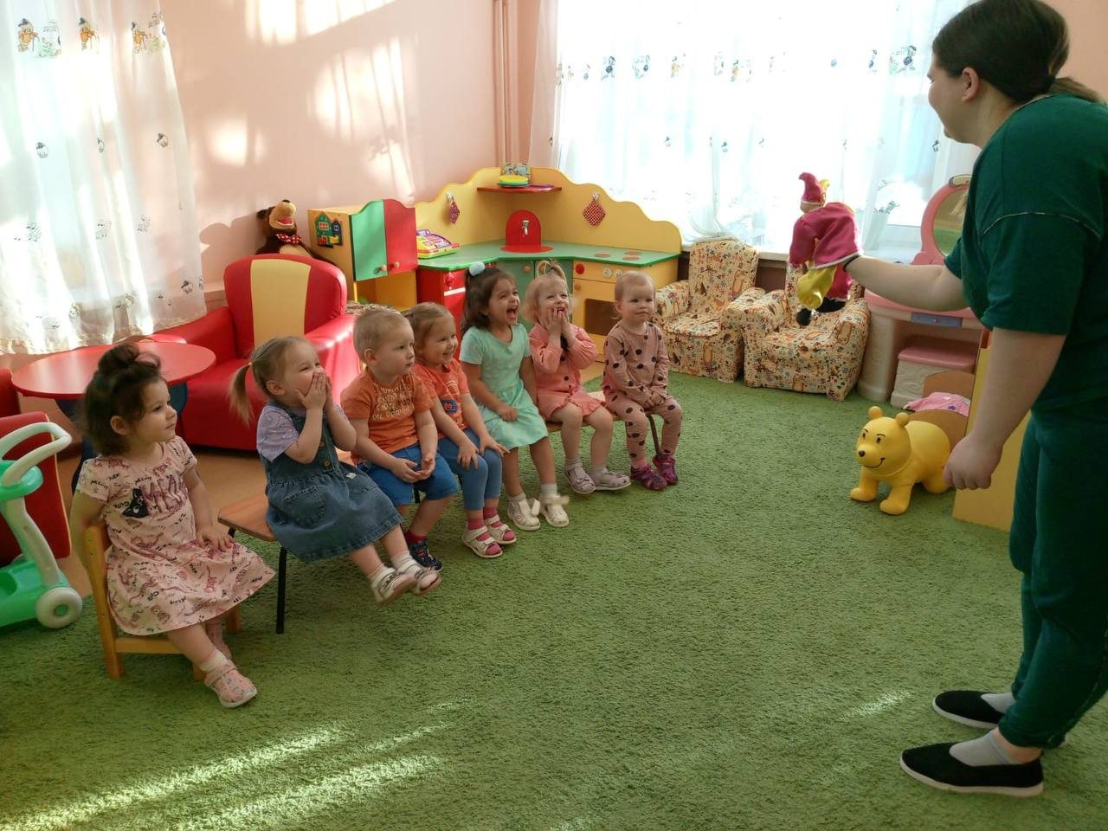
Воспитатель: Молодцы, ребята, вы так хорошо пели. Ребята, я слышу стук в дверь, кто-то к нам спешит, пойду посмотрю.
Дети: Да это Петрушка(игрушка) к нам в гости пришёл:
Петрушка:
Здравствуйте, ребята,
я весёлая игрушка,
а зовут меня Петрушка!
буду я с вами я плясать,
буду с вами я играть!
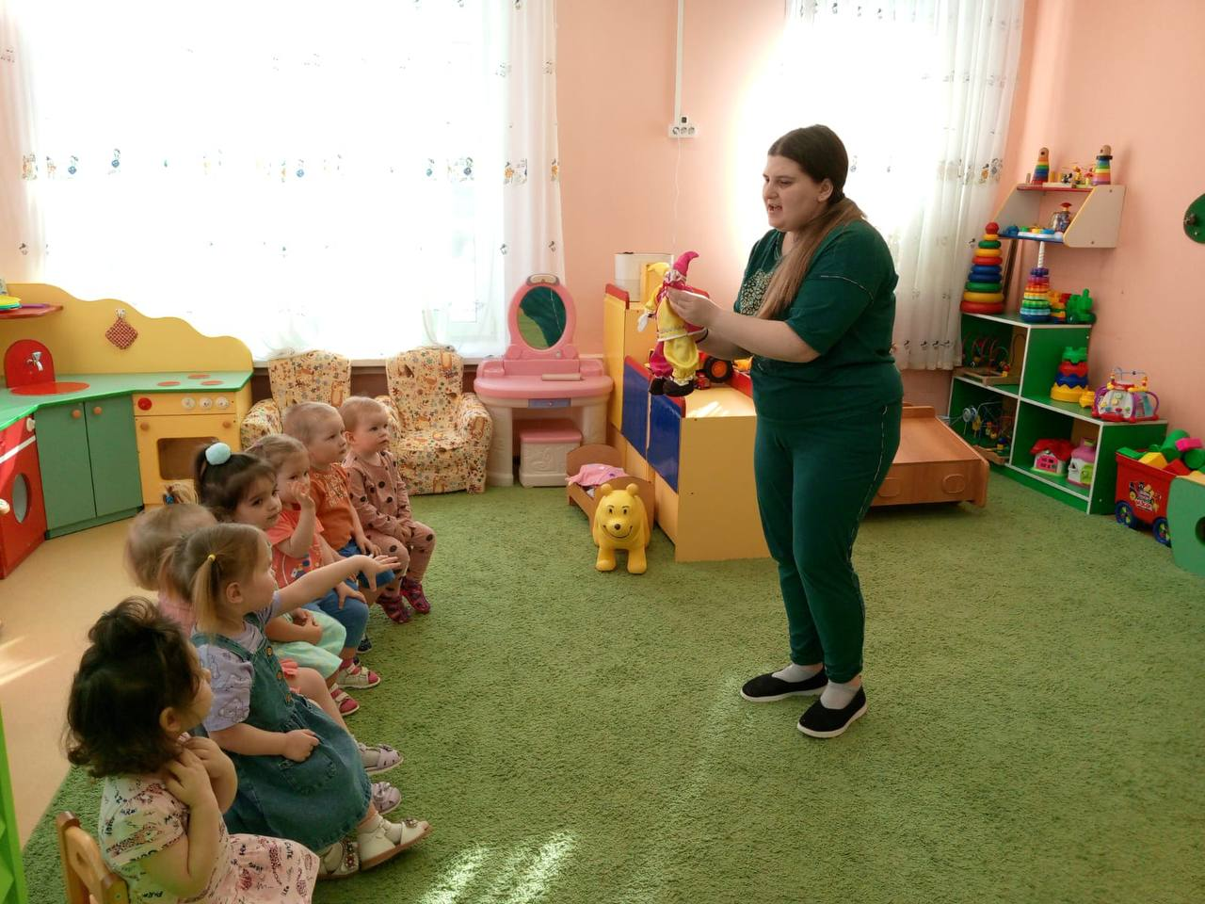
Петрушка: Я люблю шутить, веселиться… а вы любите веселиться?»
Дети: Да.
Воспитатель: Петруша, мы каждое утро в детском саду зарядку делаем.
Петрушка: Ой! Не верю! Рано встают, да еще и зарядку делают!
Воспитатель: А мы тебе сейчас покажем.
Логоритмическое упражнение «Головами покиваем» Е. Железнова
Головами покиваем,
Носиками помотаем,
А зубами постучим,
И немножко помолчим. (Прижимаем указательные пальцы к губам)
Плечиками мы покрутим,
И про ручки не забудем,
Пальчиками потрясём,
И немножко отдохнём. (Наклонившись вниз, качаем расслабленными руками)
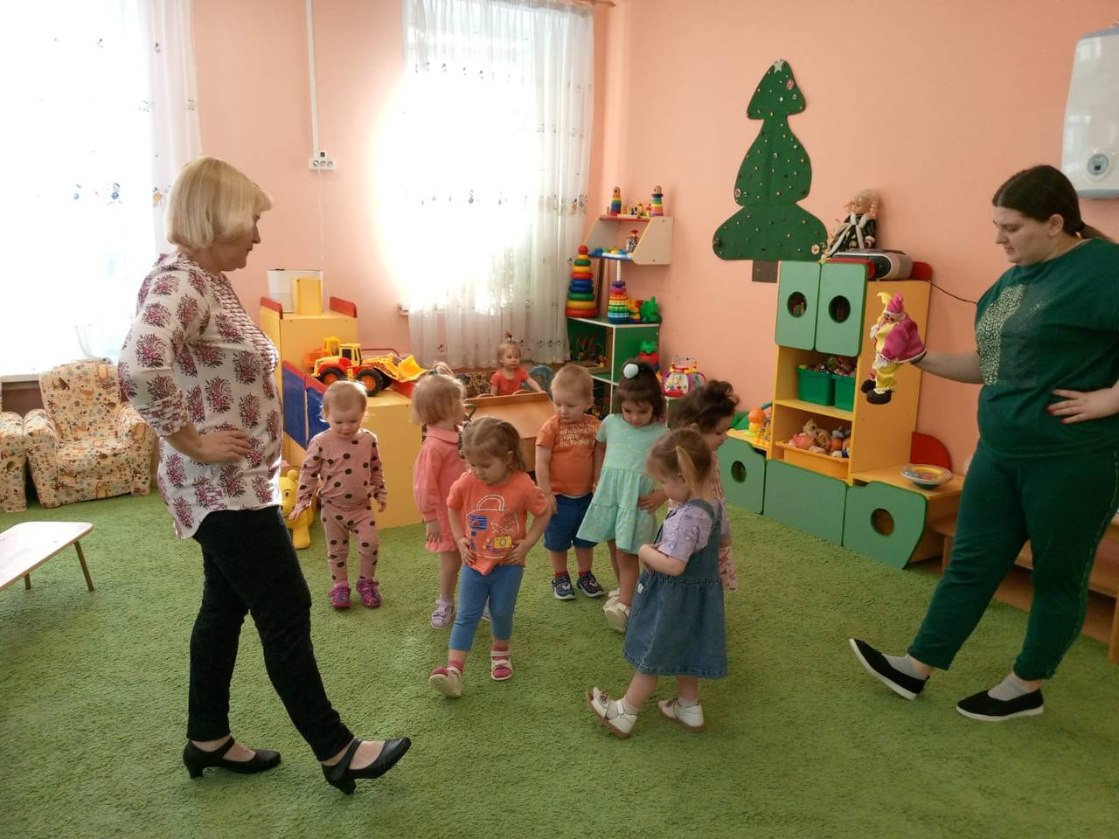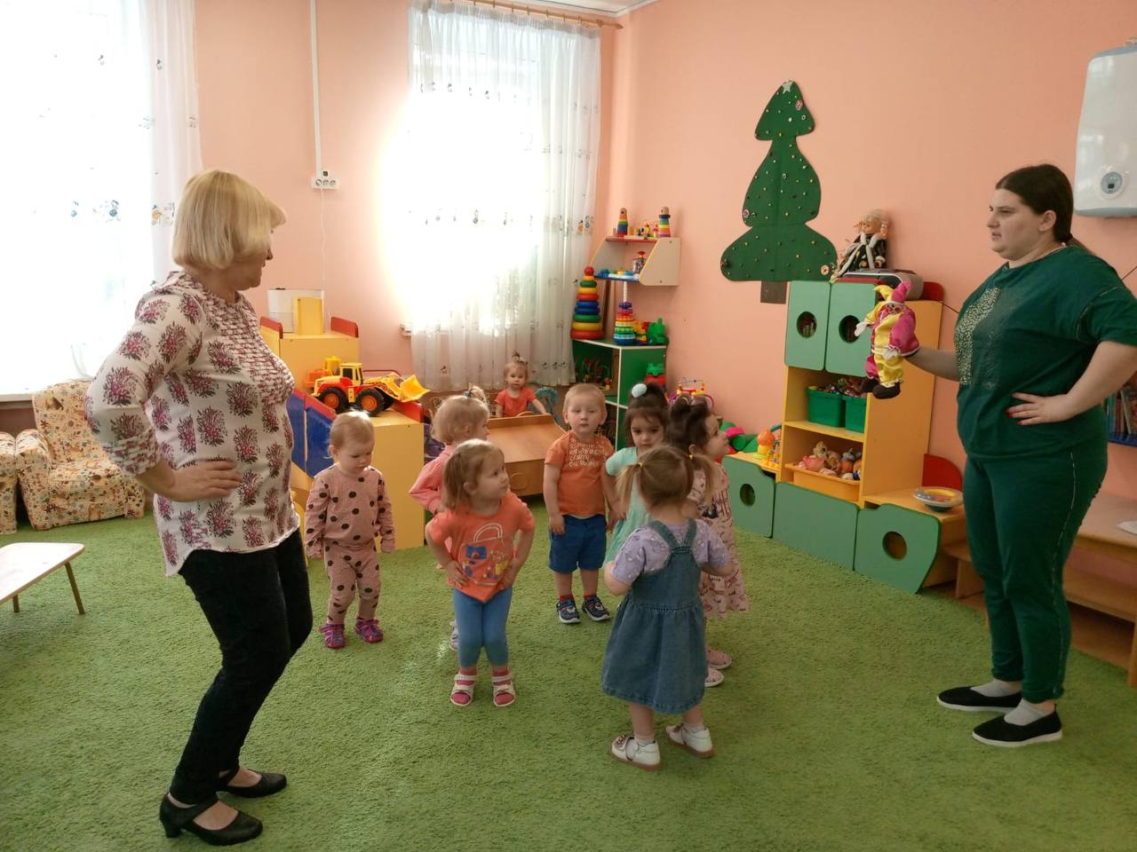
Мы ногами поболтаем, (Поочередно поднимают ноги)
И чуть-чуть поприседаем,
Ножку ножкой подобьём,
И сначала всё начнём.
(Прыжки в проигрыше) Повтор упражнения.
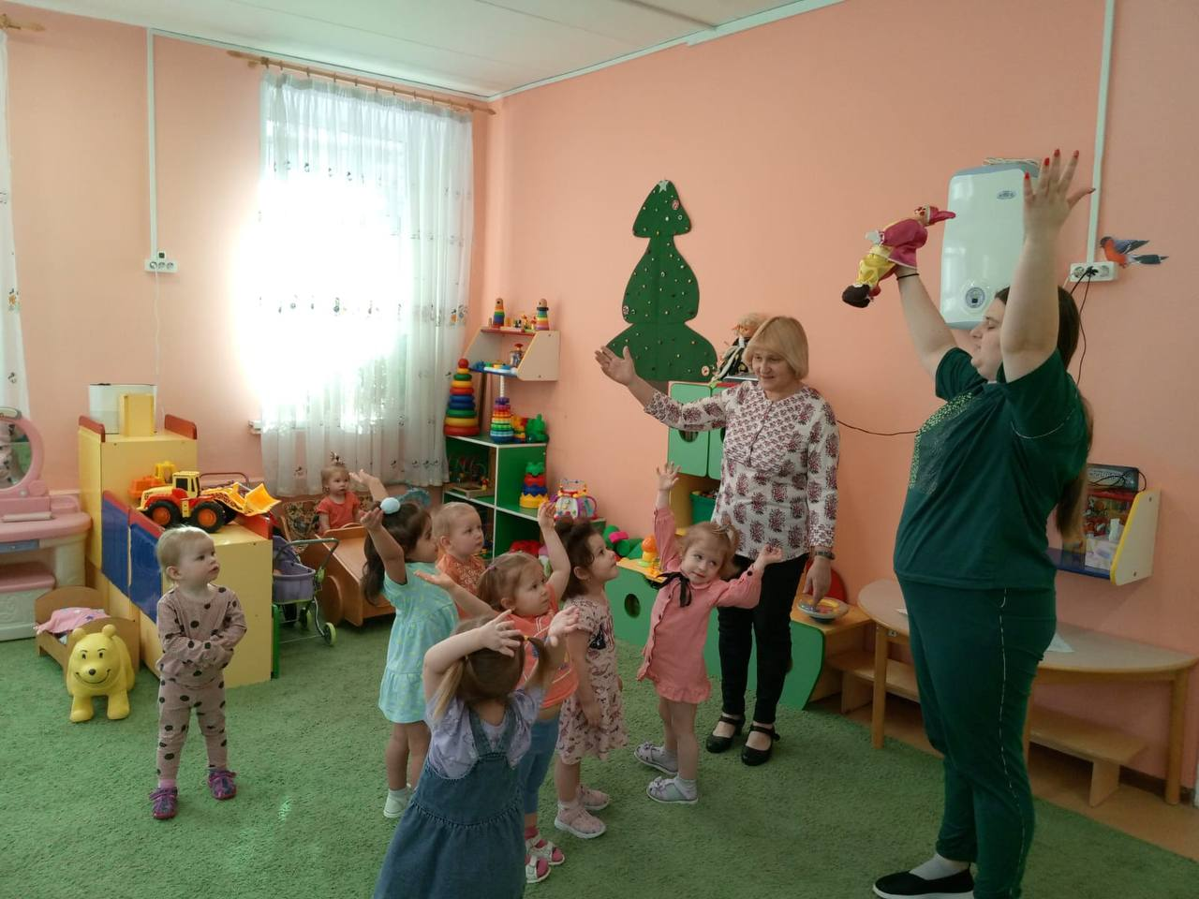
Петрушка: Молодцы ребята, веселая зарядка.
Посмотрите-ка, ребята, светит солнце веселей, выходи гулять скорей!
Петрушка: Все ребята выходите и со мною поиграем.
Игра «Солнышко и дождик»
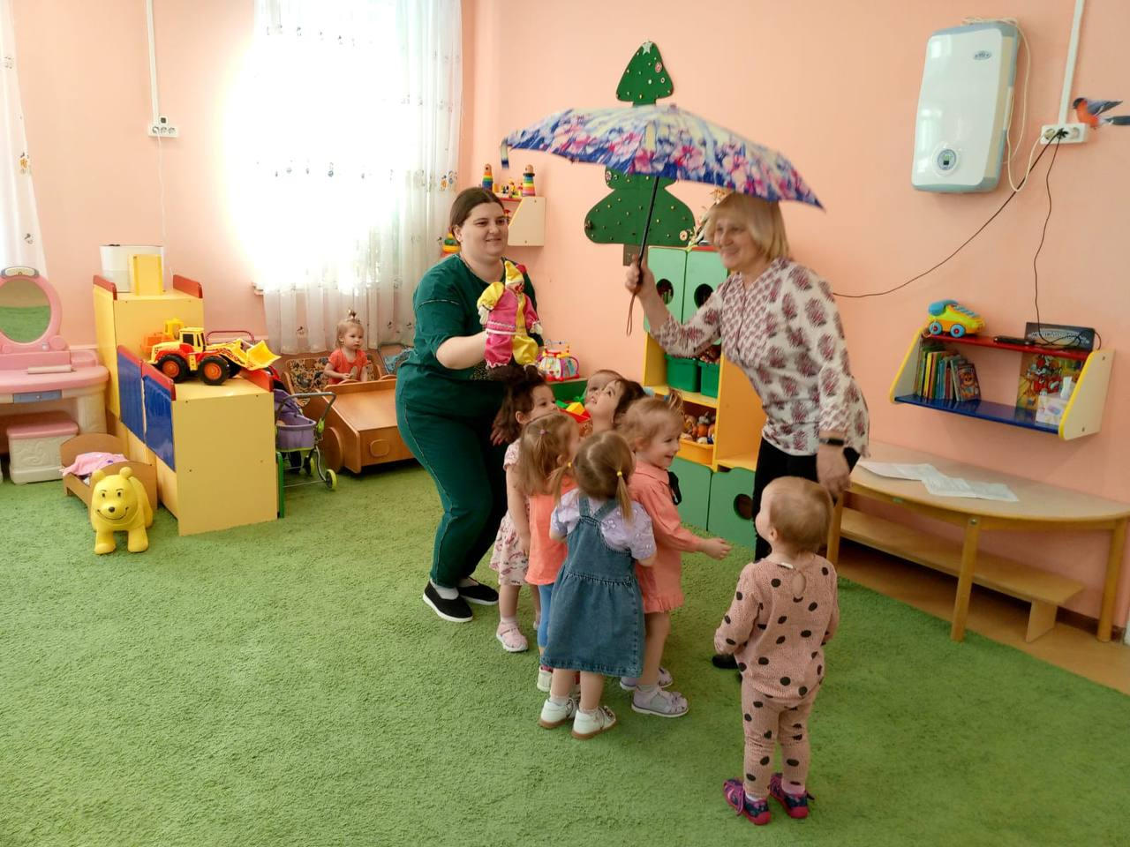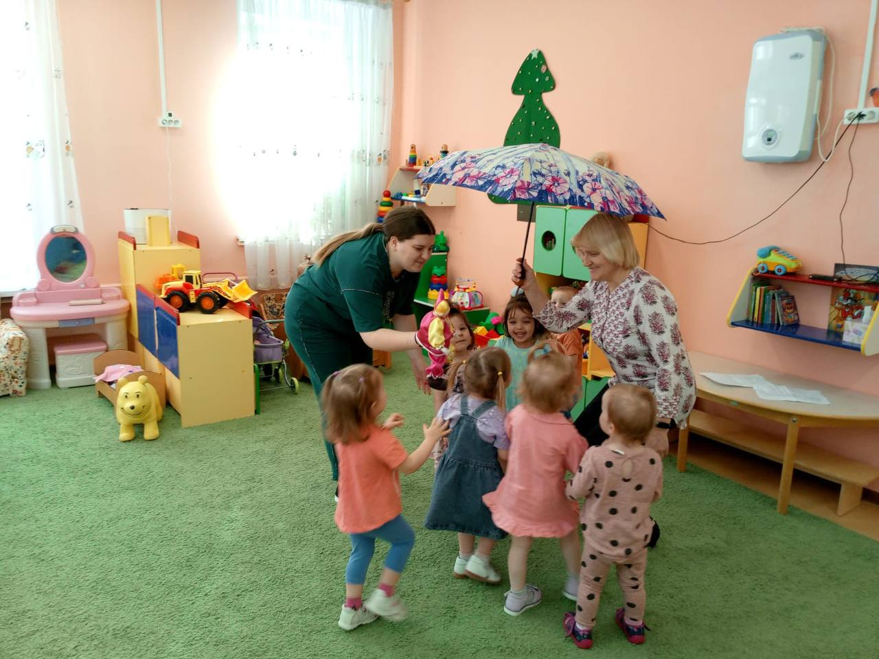
Ой, появилась тучка, закрыла наше солнышко. Дождик, дождик всё сильней, спрячемся под зонтик мы быстрей!
Воспитатель:
Ребята! Солнышко сияет, землю согревает,
Птички летают, песни распевают.
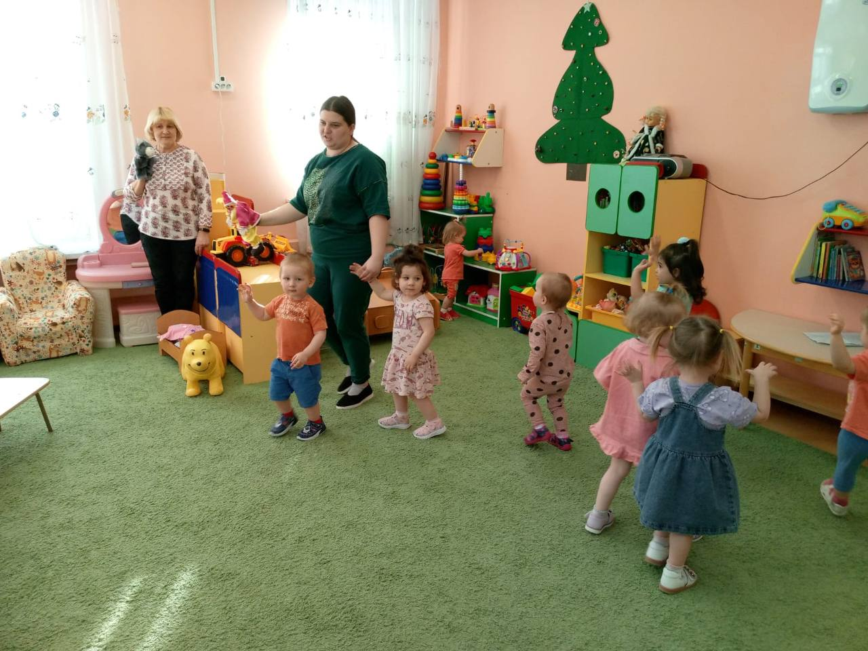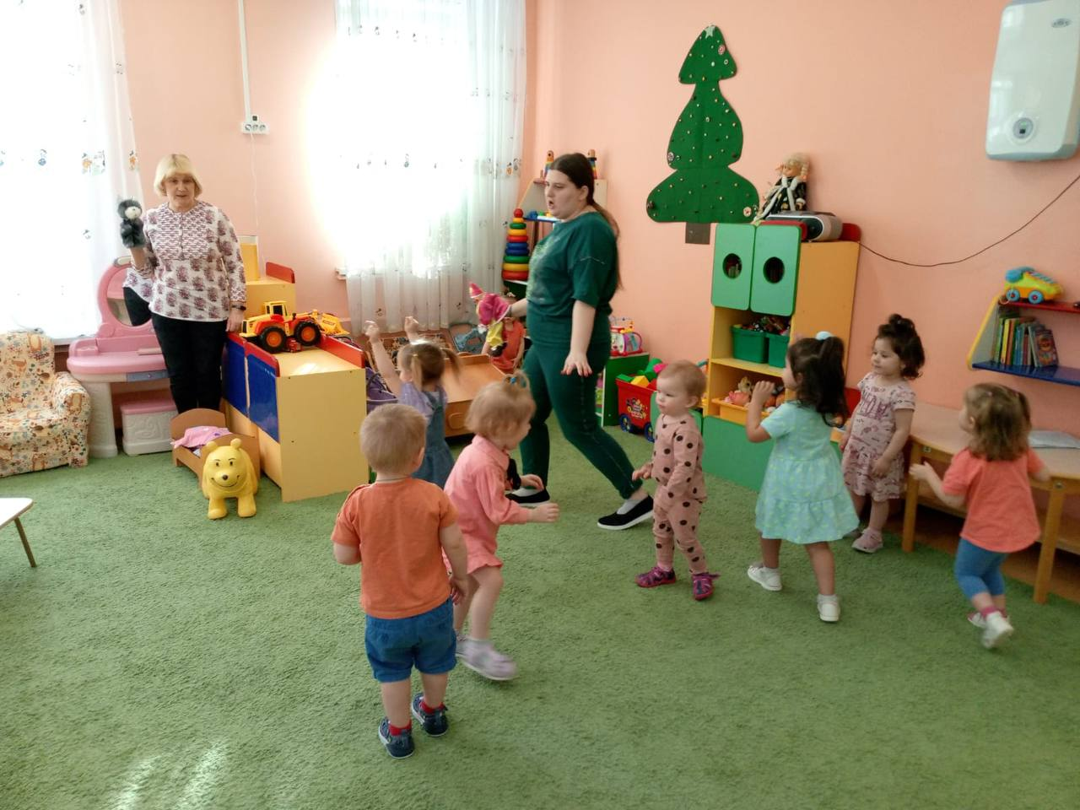
А вот серенькая кошечка,
Притаилась у окошка
Хочет с птичками играть,
Хочет птичек догонять.
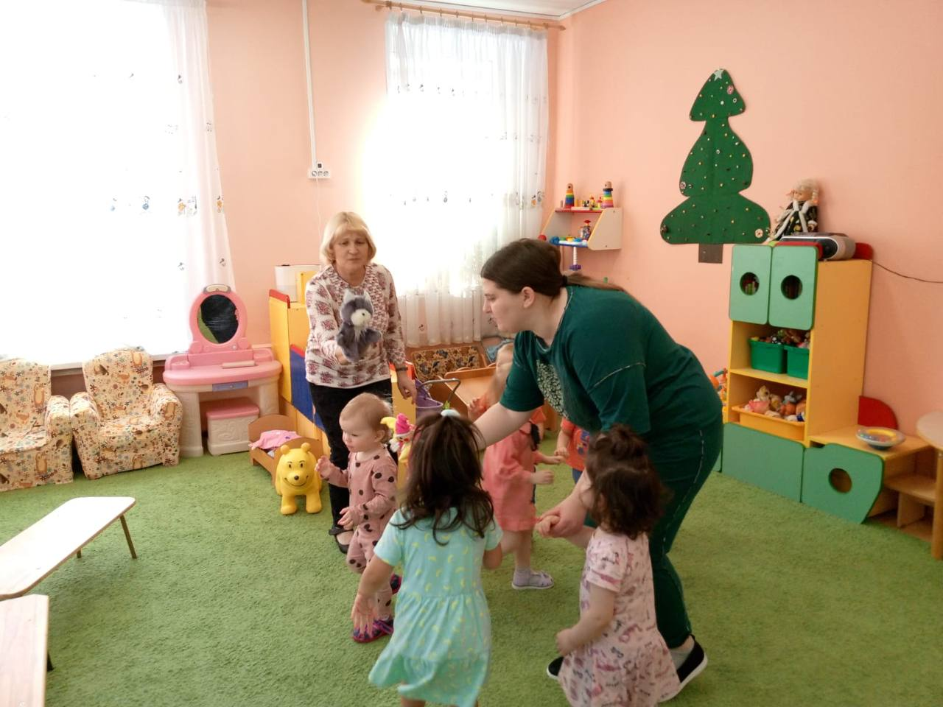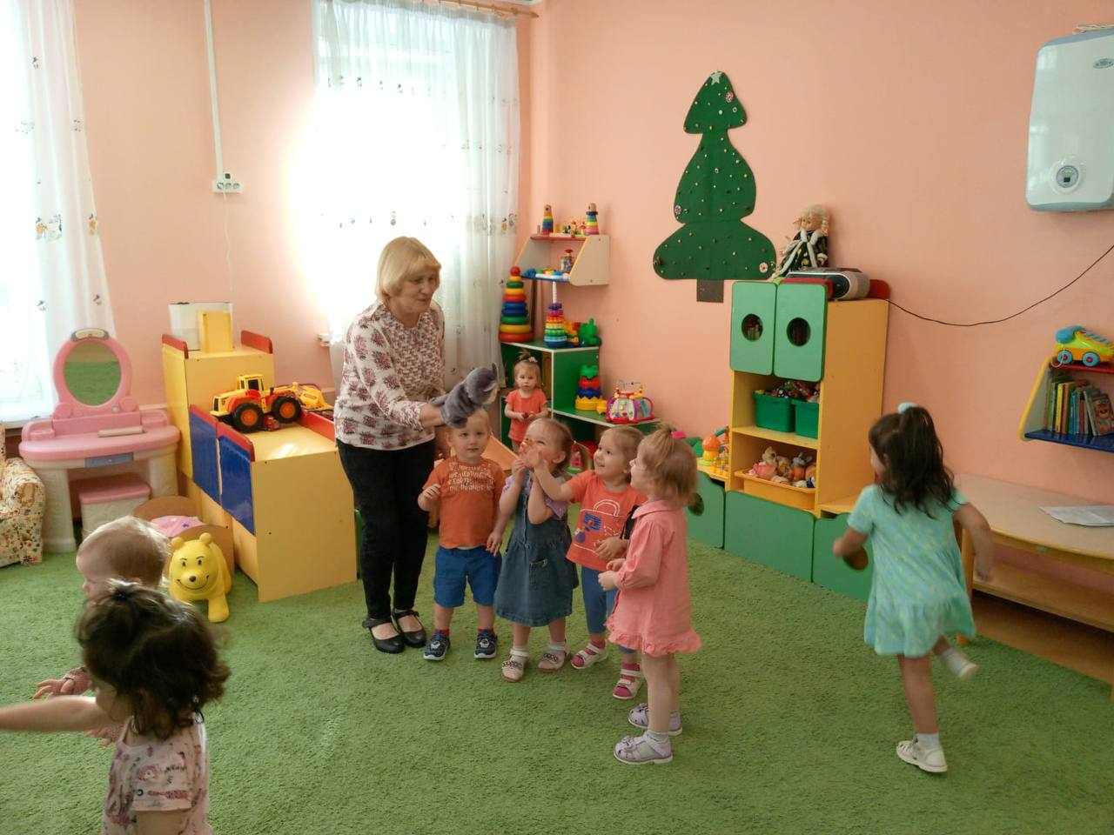
Воспитатель: Ты, Петрушка, с ребятами играй, вместе с ними полетай.
Игра «Кошка и птички»
Кошка спит, а птички летают, кошка глазки открывает и птичек всех догоняет!
Петрушка: Ребята я вам принес погремушки, давайте со мной попляшем.
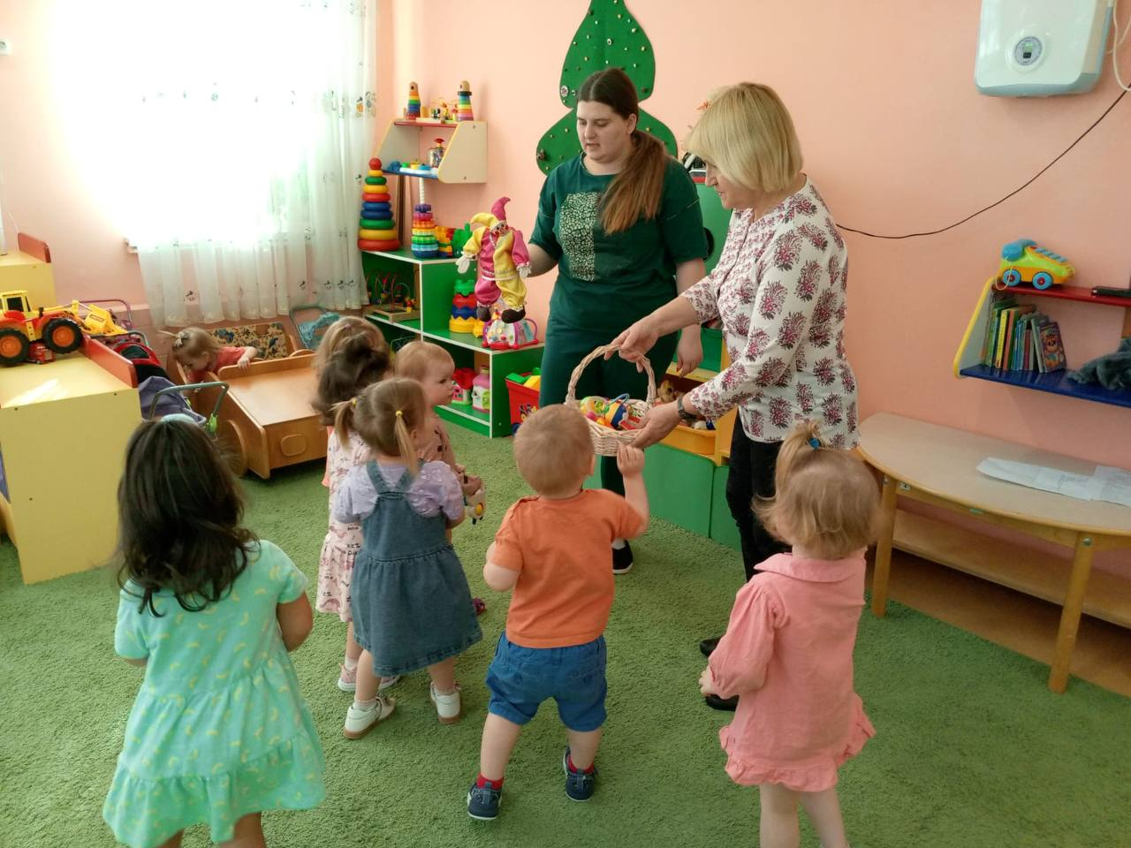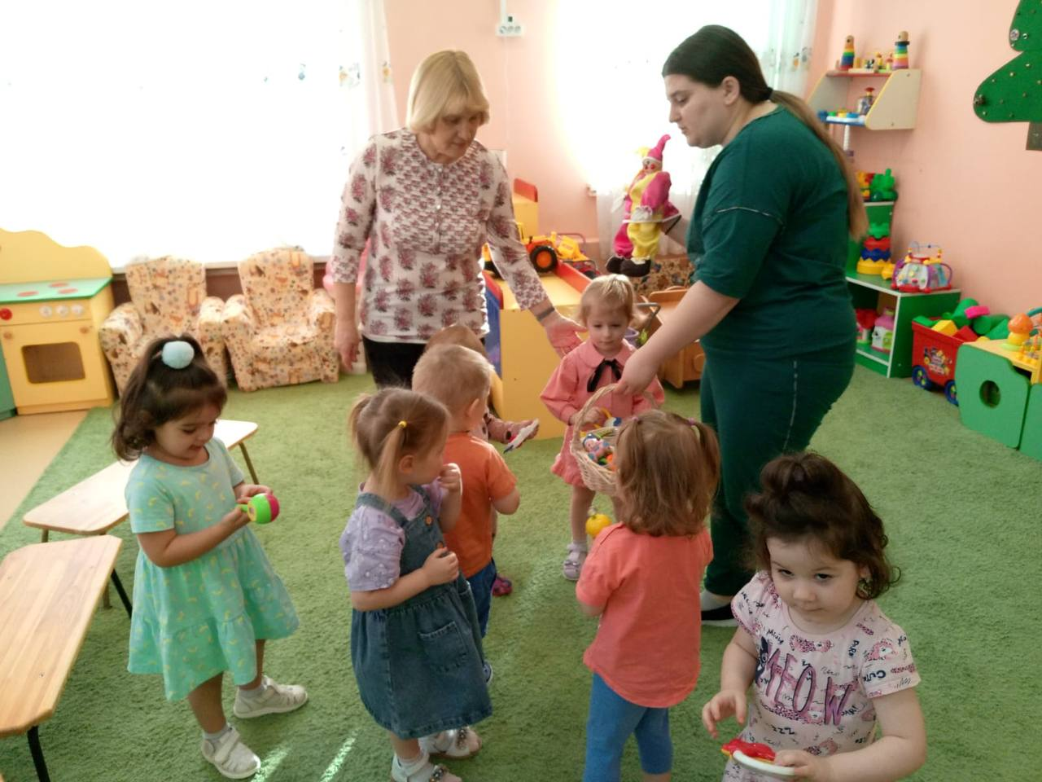
Игра «Прятки с погремушками»
1. Наши погремушки-
Звонкие игрушки.
Погремушки у ребят
Очень весело звенят.
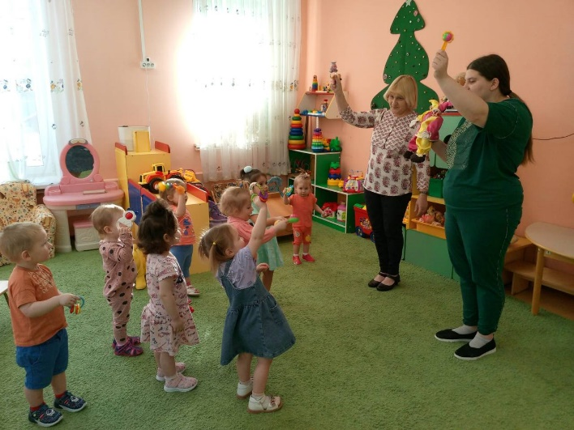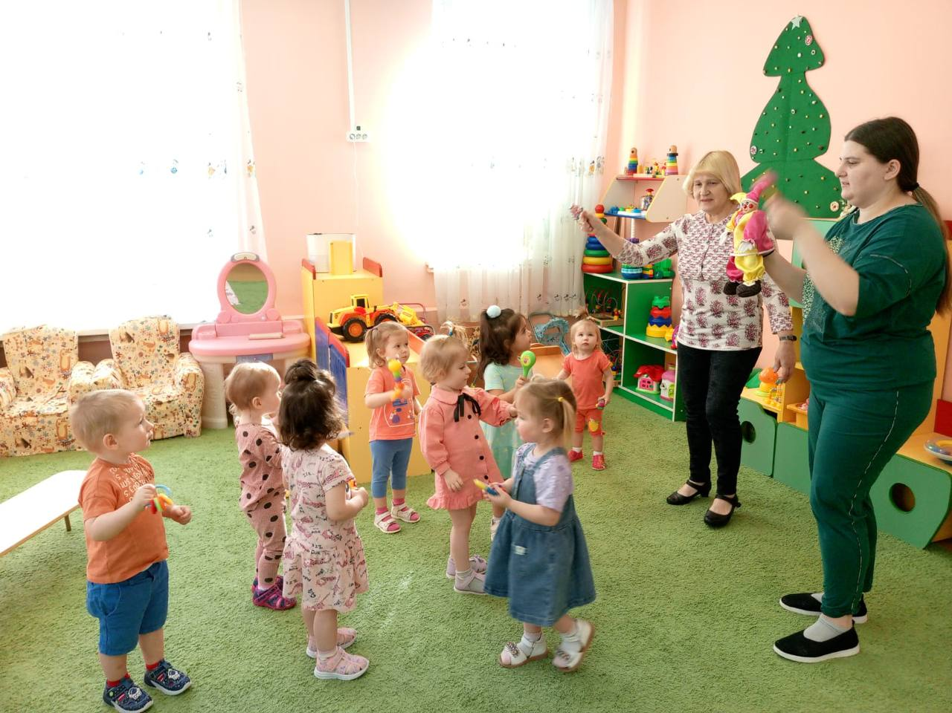
2.Будем веселиться,
Весело кружиться,
Погремушки у ребят
Очень весело звенят.
3.Дети убежали,
Тихо стало в зале.
Погремушки у ребят
Замолчали,не звенят.
4.Где же вы,ребятки?
Неиграйте в прятки!
Выходите погулять,
Будем вместе танцевать!
Петрушка: Ребята, как хорошо мы с вами повеселились, поиграли, поплясали. До свидания, ребятки. До новых встреч!

